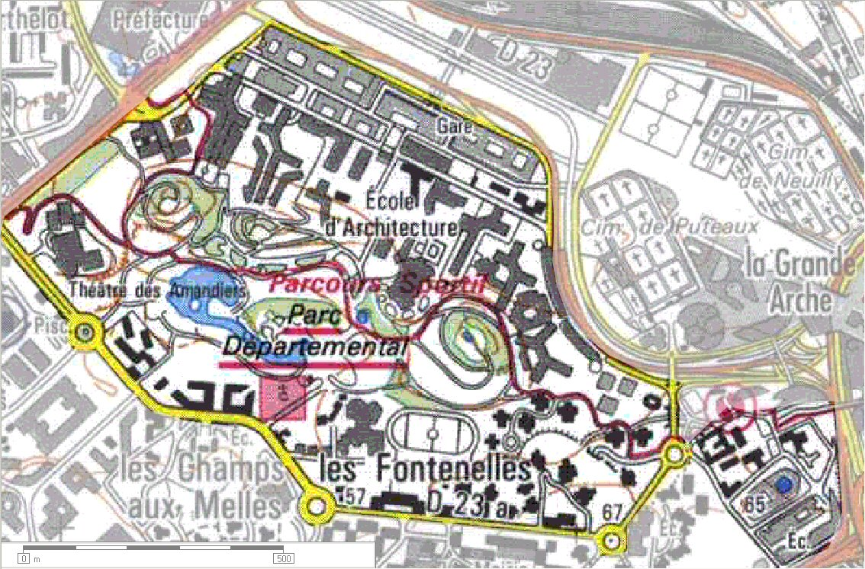
CP 3
62
63
67
64
66
65
68
69
CP 2
*
*

